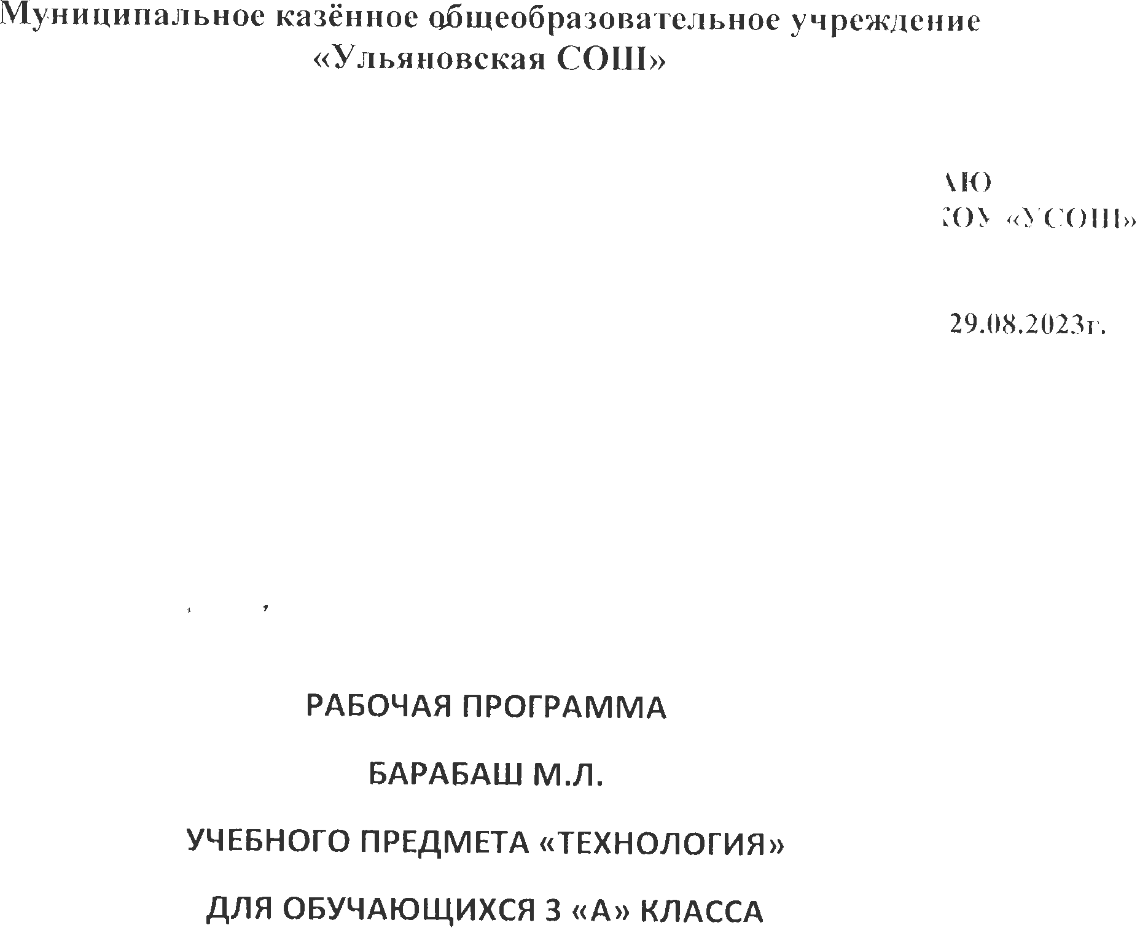

**Пояснительная записка**

Рабочая программа по предмету «Технология» для 3 класса разработана в соответствии с требованиями Федерального государственного образовательного стандарта начального общего образования, концепции духовно-нравственного развития и воспитания личности гражданина России, закона РФ об образовании № 273 от 29.12.2012 г., Учебного плана МКОУ Ульяновской СОШ на 2022-2023 уч.год, на основе авторской программы «Технология» Е.А. Лутцевой, Т.П. Зуевой (Рабочие программы. Предметная линия учебников системы «Школа России». 1–4 классы: пособие для учителей общеобразовательных организаций. М.: Просвещение, 2014)

**Общая характеристика учебного предмета**

Представленный курс закладывает основы технологического образования, которые позволяют дать обучающимся первоначальный опыт преобразовательной художественно- культурного содержания, и создают условия для активного освоения детьми технологии ручной обработки доступных материалов, современных информационных технологий, необходимых в повседневной жизни современного человека.

Практико-ориентированная направленность содержания учебного предмета «Технология» естественным путём интегрирует знания, полученные при изучении других учебных предметов (математика, окружающий мир, изобразительное искусство, русский язык, литературное чтение), и позволяет реализовать их в интеллектуально - практической деятельности ученика, что в свою очередь, создает условия для развития инициативности, изобретательности, гибкости мышления.

Продуктивная деятельность обучающихся на уроках технологии создаёт уникальную основу для самореализации личности. Благодаря включению в элементарную проектную деятельность учащиеся могут реализовать свои умения, заслужить одобрение и получить признание. В результате на уроках технологии могут закладываться основы трудолюбия и способности к самовыражению, формироваться социально-ценные практические умения, опыт преобразовательной деятельности и развития творчества, что создаёт предпосылки для более успешной социализации.

Возможность создания и реализации моделей социального поведения при работе в малых группах обеспечивает благоприятные условия для коммуникативной практики обучающихся и для социальной адаптации в целом.

**Цель** **изучения технологии** – развитие социально-значимых личностных качеств (потребность познавать и исследовать неизвестное, активность, инициативность, самостоятельность, самоуважение и самооценка), приобретение первоначального опыта практической преобразовательной и творческой деятельности в процессе формирования элементарных конструкторско-технологических знаний и умений и проектной деятельности, расширение и обогащение личного жизненно-практического опыта, представлений о профессиональной деятельности человека.

**Задачи:**

* духовно-нравственное развитие обучающихся; освоение нравственно-этического и социально-исторического опыта человечества, отражённого в материальной культуре; развитие эмоционально-ценностного отношения к социальному миру и миру природы через формирование позитивного отношения к труду и людям труда; знакомство с современными профессиями;
* формирование идентичности гражданина России в поликультурном многонациональном обществе на основе знакомства с ремёслами народов России; развитие способности к равноправному сотрудничеству на основе уважения личности другого человека; воспитание толерантности к мнениям и позиции других;
* стимулирование и развитие любознательности, интереса к технике, потребности познавать культурные традиции своего региона, России и других государств;
* формирование целостной картины миры материальной и духовной культуры как продукта творческой предметно-преобразующей деятельности;
* формирование мотивации успеха и достижений, творческой самореализации на основе организации предметно-преобразующей, художественно- конструкторской деятельности;
* формирование первоначальных конструкторско-технологических знаний и умений;
* развитие знаково-символического и пространственного мышления, творческого и репродуктивного воображения (на основе решения задач по моделированию и отображению объекта и процесса его преобразования в форме моделей: рисунков, планов, схем, чертежей); творческого мышления;
* развитие регулятивной структуры деятельности, включающей целеполагание, планирование, прогнозирование, контроль, коррекцию и оценку;
* формирование внутреннего плана деятельности на основе поэтапной отработки предметно-преобразовательных действий;
* развитие коммуникативной компетентности младших школьников на основе организации совместной продуктивной деятельности;
* ознакомление с миром профессий, их социальным значением, историей возникновения и развития;
* овладение первоначальными умениями передачи, поиска, преобразования, хранения информации, использования компьютера; поиск (проверка) необходимой информации в словарях, каталоге библиотеки.

**Место курса в учебном плане**

На изучение предмета «Технология» отводится 1ч в неделю. Программа рассчитана на 34ч.

**1. Содержание учебного курса**

В основу содержания курса положена интеграция технологии с предметами эстетического цикла (изобразительное искусство, литературное чтение, музыка). Основа интеграции — процесс творческой деятельности мастера, художника на всех этапах (рождение идеи, разработка замысла, выбор материалов, инструментов и технологии реализации замысла, его реализация), целостность творческого процесса, использование единых, близких, взаимодополняющих средств художественной выразительности, комбинирование художественных технологий. Интеграция опирается на целостное восприятие младшим школьником окружающего мира, демонстрируя гармонию предметного мира и природы. При этом природа рассматривается как источник вдохновения художника, источник образов и форм, отражённых в народном быту, творчестве, а также в технических объектах.

**Содержание**учебного предмета «Технология» имеет практико-ориентированную направленность. Практическая деятельность рассматривается как средство развития личностных и социально значимых качеств учащихся, а также формирования системы специальных технологических и универсальных учебных действий.

Отличительные особенности отбора и построение содержания учебного материала:

1. В 3 классе основная форма практической работы — простейшие технологические проекты (групповые и индивидуальные), базой для которых являются уже усвоенные предметные знания и умения, а также постоянное развитие основ творческого мышления.

2. В программу включены поисковые, пробные или тренировочные упражнения, с помощью которых обучающиеся делают открытия новых знаний и умений для последующего выполнения изделий и проектов.

3. Изготовление изделий не есть цель урока. Изделия (проектная работа) лишь средство для решения конкретных учебных задач. Выбор изделия не носит случайный характер, а отвечает цели и задачам каждого урока и подбирается в чётко продуманной последовательности в соответствии с изучаемыми темами. Любое изготавливаемое изделие доступно для выполнения и обязательно содержит не более одного-двух новых знаний и умений, которые могут быть открыты и освоены детьми в ходе анализа изделия и последующего его изготовления. Это обеспечивает получение качественного изделия за период времени не более 20 минут от урока и исключает домашние задания.

**Методическая основа курса** — организация максимально продуктивной творческой деятельности обучающихся начиная с первого класса. Репродуктивно осваиваются только технологические приёмы и способы. Главное в курсе — научить добывать знания и применять их в своей повседневной жизни, а также пользоваться различного рода источниками информации. Это сегодня гораздо важнее, чем просто запоминать и накапливать знания. Для этого необходимо развивать у учеников способность к рефлексии своей деятельности, умение самостоятельно идти от незнания к знанию. Этот путь идёт через осознание того, что известно и неизвестно, умение сформулировать проблему, наметить пути её решения, выбрать один их них, проверить его и оценить полученный результат, а в случае необходимости повторять попытку до получения качественного результата.

Основные продуктивные методы — наблюдение, размышление, обсуждение, открытие новых знаний, опытные исследования предметной среды, перенос известного в новые ситуации и т. п. С их помощью учитель ставит каждого ребёнка в позицию субъекта своего учения, т. е. делает ученика активным участником процесса познания мира. Для этого урок строится таким образом, чтобы в первую очередь обращаться к личному опыту обучающихся, а учебник использовать для дополнения этого опыта научной информацией с последующим обобщением и практическим освоением приобретённых знаний и умений.

Результатом освоения содержания становятся заложенные в программе знания и умения, а также качественное выполнение практических и творческих работ, личностные изменения каждого ученика в его творческом, нравственном, духовном, социальном развитии.

Для обеспечения качества практических работ в курсе предусмотрено выполнение пробных поисковых упражнений, направленных на открытие и освоение программных технологических операций, конструктивных особенностей изделий. Упражнения предваряют изготовление предлагаемых далее изделий, помогают наглядно, практически искать оптимальные технологические способы и приёмы и являются залогом качественного выполнения целостной работы. Они предлагаются на этапе поиска возможных вариантов решения конструкторско-технологической или декоративно-художественной проблемы, выявленной в результате анализа предложенного образца изделия.

Развитие творческих способностей обеспечивается деятельностным подходом к обучению, стимулирующим поиск и самостоятельное решение конструкторско-технологических и декоративно-художественных задач, опорой на личный опыт обучающихся и иллюстративный материал, систему вопросов, советов и задач (рубрика «Конструкторско-технологические задачи» в 3 классе), активизирующих познавательную поисковую, в том числе проектную деятельность. На этой основе создаются условия для развития у обучающихся умений наблюдать, сравнивать, вычленять известное и неизвестное, анализировать свои результаты и образцы профессиональной деятельности мастеров, искать оптимальные пути решения возникающих эстетических, конструктивных и технологических проблем.

Развитие духовно-нравственных качеств личности, уважения к культуре своей страны и других народов обеспечиваются созерцанием и обсуждением художественных образцов культуры, а также активным включением обучающихся в доступную художественно-прикладную деятельность на уроках.

Деятельность обучающихся на уроках первоначально носит главным образом индивидуальный характер с постепенным увеличением доли коллективных работ, особенно творческих, обобщающего характера. Третьеклассники постепенно включаются в доступную элементарную проектную деятельность, которая направлена на развитие творческих черт личности, коммуникабельности, чувства ответственности, умения искать и пользоваться информацией. Она предполагает включение обучающихся в активный познавательный и практический поиск от выдвижения идеи и разработки замысла изделия (ясное целостное представление о будущем изделии — его назначении, выборе конструкции, художественных материалов, инструментов, определении рациональных приёмов и последовательности выполнения) до практической реализации задуманного.

**Виды учебной деятельности обучающихся:**

* простейшие наблюдения и исследования свойств материалов, способов их обработки, конструкций, их свойств, принципов и приёмов их создания;
* моделирование, конструирование из разных материалов (по образцу, модели, условиям использования и области функционирования предмета, техническим условиям)',
* решение доступных конструкторско-технологических задач (определение области поиска, поиск недостающей информации, определение спектра возможных решений, выбор оптимального решения), творческих художественных задач (общий дизайн, оформление);
* простейшее проектирование (принятие идеи, поиск и отбор необходимой информации, окончательный образ объекта, определение особенностей конструкции и технологии изготовления изделия, подбор инструментов, материалов, выбор способов их обработки, реализация замысла с корректировкой конструкции и технологии, проверка изделия в действии, представление (защита) процесса и результата работы).

Тематику проектов, главным образом, предлагает учитель, но могут предлагать и сами обучающиеся после изучения отдельных тем или целого тематического блока. В зависимости от сложности темы творческие задания могут носить индивидуальный или коллективный характер.

**Формы учебных занятий:**

* урок-экскурсия;
* урок-исследование;
* урок-практикум;
* проект.

**Технологии, используемые в обучении:** развивающего обучения, обучения в сотрудничестве, проблемного обучения (создание проблемных ситуаций, выдвижение детьми предположений; поиск доказательств; формулирование выводов, сопоставление результатов с эталоном), развития исследовательских навыков, критического мышления, здоровьесбережения.

**В курсе предусмотрено использование разнообразных организационных форм обучения:**

* работа в группах и парах;
* коллективное решение проблемных вопросов;
* индивидуальные задания.

**Учебно-тематический план**

|  |  |  |
| --- | --- | --- |
| **№п/п** | **Название раздела** | **Количество часов** |
| **1** | **Знакомство с учебником** | **1 ч** |
| **2** | **Человек и земля** | **21 ч** |
| **3** | **Человек и вода** | **4 ч** |
| **4** | **Человек и воздух** | **3 ч** |
| **5** | **Человек и информация** | **5 ч** |

**2. Планируемые результаты освоения курса**

Освоение данной программы обеспечивает достижение следующих результатов:

**Личностные результаты**

* отзывчиво относиться и проявлять готовность оказать посильную помощь одноклассникам;
* проявлять интерес к историческим традициям своего края и России;
* испытывать потребность в самореализации в доступной декоративно-прикладной деятельности, простейшем техническом моделировании;
* принимать мнения и высказывания других людей, уважительно относиться к ним;
* опираясь на освоенные изобразительные и конструкторско-технологические знания и умения, делать выбор способов реализации предложенного или собственного замысла;
* воспитание патриотизма, чувства гордости за свою Родину, российский народ и историю России;
* формирование целостного, социально ориентированного взгляда на мир в его органичном единстве и разнообразии природы, народов, культур и религий

**Метапредметные результаты**

***Регулятивные УУД***

* формулировать цель урока после предварительного обсуждения;
* выявлять и формулировать учебную проблему;
* анализировать предложенное задание, разделять известное и неизвестное;
* *самостоятельно*выполнять пробные поисковые действия (упражнения) для выявления оптимального решения проблемы (задачи);
* *коллективно* разрабатывать несложные тематические проекты и самостоятельно их реализовывать, вносить коррективы в полученные результаты;
* *осуществлять текущий контроль* точности выполнения технологических операций (с помощью простых и сложных по конфигурации шаблонов, чертежных инструментов), итоговый контроль общего качества выполненного изделия, задания; проверять модели в действии, вносить необходимые конструктивные доработки;
* *выполнять текущий контроль* (точность изготовления деталей и аккуратность всей работы) и оценку выполненной работы по предложенным учителем критериям.

***Познавательные УУД***

* *с помощью учителя*искать и отбирать необходимую для решения учебной задачи информацию в учебнике (текст, иллюстрация, схема, чертеж, инструкционная карта), энциклопедиях, справочниках, сети Интернет;
* открывать новые знания, осваивать новые умения в процессе наблюдений, рассуждений и обсуждений материалов учебника, выполнения пробных поисковых упражнений;
* преобразовывать информацию: *представлять информацию*в виде текста, таблицы, схемы (в информационных проектах).

***Коммуникативные УУД***

* учиться высказывать свою точку зрения и пытаться ее *обосновать*;
* слушать других, пытаться принимать другую точку зрения;
* уметь сотрудничать, выполняя различные роли в группе, в совместном решении проблемы (задачи);
* уважительно относиться к позиции других, пытаться договариваться.

**Предметные результаты**

* Формирование опыта как основы обучения и познания, осуществление поисково-аналитической деятельности для практического решения прикладных задач с использованием знаний, полученных при изучении других учебных предметов,
* формирование первоначального опыта практической преобразовательной деятельности
* получение первоначальных представлений о созидательном и нравственном значении труда в жизни человека и общества, о мире профессий и важности правильного выбора профессии;
* формирование первоначальных представлений о материальной культуре как продукте предметно-преобразующей деятельности человека;

приобретение навыков самообслуживания, овладение технологическими приёмами ручной обработки материалов, освоение правил техники безопасности;

* использование приобретённых знаний и умений для творческого решения несложных конструкторских, художественно-конструкторских (дизайнерских), технологических и организационных задач;
* приобретение первоначальных знаний о правилах создания предметной и информационной среды и умения применять их для выполнения учебно-познавательных и проектных художественно-конструкторских задач.

**2.1ТРЕБОВАНИЯ К УРОВНЮ ПОДГОТОВКИ**

***1. Общекультурные и общетрудовые компетенции. Основы культуры труда, самообслуживание***

Обучающийся научится:

* о характерных особенностях изученных видов декоративно-прикладного искусства;
* о профессиях мастеров прикладного искусства (в рамках изученного).

Обучающийся получит возможность научиться:

* узнавать и называть по характерным особенностям образцов или по описанию изученные и распространенные в крае ремесла;
* соблюдать правила безопасного пользования домашними электроприборами (светильниками, звонками, теле- и радиоаппаратурой).

***2. Технология ручной обработки материалов. Элементы графической грамоты***

Обучающийся научится:

* названия и свойства наиболее распространенных искусственных и синтетических материалов (бумага, металлы, ткани);
* последовательность чтения и выполнения разметки разверток с помощью контрольно-измерительных инструментов;
* основные линии чертежа (осевая и центровая);
* правила безопасной работы канцелярским ножом;
* косую строчку, ее варианты, их назначение;
* названия нескольких видов информационных технологий и соответствующих способов передачи информации (из реального окружения учащихся).

Обучающийся получит возможность научиться:

* о композиции декоративно-прикладного характера на плоскости и в объеме,
* о традициях декоративно-прикладного искусства в создании изделий.
* читать простейший чертеж (эскиз) разверток;
* выполнять разметку разверток с помощью чертежных инструментов;
* подбирать и обосновывать наиболее рациональные технологические приемы изготовления изделий;
* выполнять рицовку;
* оформлять изделия и соединять детали косой строчкой и ее вариантами;
* находить и использовать дополнительную информацию из различных источников (в том числе из сети Интернет),
* решать доступные технологические задачи.

***3. Конструирование и моделирование***

Обучающийся научится:

* простейшие способы достижения прочности конструкций.

Обучающийся получит возможность научиться:

* конструировать и моделировать изделия из разных материалов по заданным техническим, технологическим и декоративно-художественным условиям;
* изменять конструкцию изделия по заданным условиям;
* выбирать способ соединения и соединительного материала в зависимости от требований конструкции.

***4. Использование информационных технологий (практика работы на компьютере)***

Обучающийся научится:

* названия и назначение основных устройств персонального компьютера для ввода, вывода и обработки информации, основные правила безопасной работы на компьютере;
* иметь общее представление о назначении клавиатуры, пользовании компьютерной мышью.

Обучающийся получит возможность научиться:

* включать и выключать компьютер;
* пользоваться клавиатурой (в рамках необходимого для выполнения предъявляемого задания);
* выполнять простейшие операции с готовыми файлами и папками (открывать, читать);
* работать с ЦОР (цифровыми образовательными ресурсами), готовыми материалами на электронных носителях (CD): активировать диск, читать информацию, выполнять предложенные задания

Календарно-тематическое планирование по технологии 3 класс

|  |  |  |  |  |  |  |  |
| --- | --- | --- | --- | --- | --- | --- | --- |
| № | | Тема урока. | | Кол-во часов | | Дата урока | |
|  | |  | |  | | по плану | по факту |
| Знакомство с учебником 1ч. | | | | | | | |
| 1 | | | Как работать с учебником. Путешествие по городу. | 1 | |  |  |
| Человек и земля 21ч. | | | | | | | |
| 2 | | Архитектура. Изделие «Дом» | | 1 | |  |  |
| 3 | | Городские постройки. Изделие «Телебашня» | | 1 | |  |  |
| 4 | | Парк. Изделие «Городской парк». | | 1 | |  |  |
| 5-6 | | Проект «Детская площадка». Изделия Качели», «Песочница» | | 2 | |  |  |
| 7 | | Ателье мод.Одежда.Изделия «Строчка стебельчатых стежков» | | 1 | |  |  |
| 8 | | Ателье мод.Одежда.Изделие «Украшение фартука» | | 1 | |  |  |
| 9 | | | Изготовление тканей. Изделие «Гобелен» | 1 | |  |  |
| 10 | | Вязание. Изделие «Воздушные петли» | | 1 | |  |  |
| 11 | | Одежда для карнавала. Изделия «Кавалер», «Дама». | | 1 | |  |  |
| 12 | | Бисероплетение. Изделие «Браслет» | | 1 | |  |  |
| 13 | | Кафе. Изделие «Весы» | | 1 | |  |  |
| 14 | | Фруктовый завтрак. | | 1 | |  |  |
| 15 | | Сервировка стола. Изделие «Колпачок-цыпленок» | | 1 | |  |  |
| 16 | | Бутерброды. Изделие «Радуга на шпажке» | | 1 | |  |  |
| 17 | | Сервировка стола.Изделие «салфетница» | | 1 | |  |  |
| 18 | | Магазин подарков. Изделие «Брелок для ключей» | | 1 | |  |  |
| 19 | | Соломка. Изделие «Золотистая соломка» | | 1 | |  |  |
| 20 | | Упаковка подарков. Изделие «Подарочная упаковка». | | 2 | |  |  |
| 21 | | Автомастерская. Изделие «Фургон мороженое» | | 1 | |  |  |
| 22 | | Грузовик. Изделия «Грузовик», «Автомобиль» | | 1 | |  |  |
| Человек и вода 4ч. | | | | | | | |
| 23 | | Мосты. Изделие «Мост» | | 1 | |  |  |
| 24 | | Водный транспорт. Проект «Водный транспорт» | |  |  | |  |
| 25 | | Океанариум. Изделие «Осьминоги и рыбки» | | 1 | |  |  |
| 26 | | Фонтаны. Изделие «Фонтан» | | 1 | |  |  |
| Человек и воздух 3ч. | | | | | | | |
| 27 | Зоопарк. Изделие «Птицы» | | | 1 | |  |  |
| 28 | Взлетная площадка. Изделие «Вертолет» | | |  | |  |  |
| 29 | | Воздушный шар. Изделие «Воздушный шар» | | 1 | |  |  |
| Человек и информация 5ч. | | | | | | | |
| 30 | | Переплетная мастерская. | | 1 | |  |  |
| 31 | | Почта. | | 1 | |  |  |
| 32-33 | | Кукольный театр. Изделие «Куклы для театра» | | 2 | |  |  |
| 34. | | Итоговый урок. | | 1 | |  |  |

**Лист корректировки календарно-тематического планирования**

**2023-2024 учебный год**

|  |  |  |  |  |  |  |
| --- | --- | --- | --- | --- | --- | --- |
| **№ урока** | **Тема** | **Количество**  **часов** | | **Причина**  **корректировки** | **Способ**  **корректировки** |  |
| **по плану** | **дано** |
|  |  |  |  |  |  |  |
|  |  |  |  |  |  |  |
|  |  |  |  |  |  |  |
|  |  |  |  |  |  |  |
|  |  |  |  |  |  |  |
|  |  |  |  |  |  |  |
|  |  |  |  |  |  |  |
|  |  |  |  |  |  |  |
|  |  |  |  |  |  |  |
|  |  |  |  |  |  |  |
|  |  |  |  |  |  |  |
|  |  |  |  |  |  |  |
|  |  |  |  |  |  |  |
|  |  |  |  |  |  |  |
|  |  |  |  |  |  |  |
|  |  |  |  |  |  |  |
|  |  |  |  |  |  |  |
|  |  |  |  |  |  |  |
|  |  |  |  |  |  |  |
|  |  |  |  |  |  |  |
|  |  |  |  |  |  |  |
|  |  |  |  |  |  |  |
|  |  |  |  |  |  |  |
|  |  |  |  |  |  |  |
|  |  |  |  |  |  |  |

28